Министерство науки и высшего образования РФ
Федеральное государственное автономное образовательное учреждение
высшего образования
«СИБИРСКИЙ ФЕДЕРАЛЬНЫЙ УНИВЕРСИТЕТ»

Комплект оценочных материалов
ПО ДИСЦИПЛИНЕ (МОДУЛЮ) / ПРАКТИКЕ

Б1.В.05 Профессиональные программные комплексы для моделирования технологических процессов

Направленность (профиль) | 21.04.01.01 Трубопроводный инжиниринг
Направление подготовки/специальность | 21.04.01 Нефтегазовое дело

Красноярск 2025

№п/п | Компетенция | Содержание вопроса | Правильный ответ
1 | ПК-4: Способен использовать профессиональные программные комплексы в области математического и физического моделирования технологических процессов и объектов | 1. Прочитайте текст и установите последовательность.  Установите правильную последовательность этапов моделирования технологического процесса в специализированном ПО.  А. Валидация модели (сравнение с реальными данными)  Б. Построение расчетной сетки (дискретизация)  В. Загрузка исходных данных (параметры среды, геометрия)  Г. Проведение расчетов (гидродинамика, тепломассообмен)  Д. Визуализация результатов (графики, анимации, отчеты)  Е. Выбор математической модели (уравнения, допущения) | ВЕБГАД
1 |  | 2. Прочитайте текст и установите соответствие.  Ниже приведены основные профессиональные программные комплексы, применяемые для моделирования технологических процессов трубопроводного транспорта.  К каждой позиции, данной в левом столбце, подберите соответствующую позицию из правого столбца | А1, Б4, В2, Г3
  Профессиональный программный комплекс | Описание
  А. Aspen HYSYS | 1. Динамически моделирующая система для создания нестационарных моделей и моделирования переходных процессов.
  Б. OLGA | 2. Представляет собой симулятор для моделирования установившегося, многофазного потока нефтегазовых добывающих систем.
  В. PIPESIM | 3. Программный комплекс для моделирования  технологических процессов в области транспортировки, подготовки  и первичной переработки скважинной продукции
  Г. РН-СИМТЕП | 4. Программный комплекс, позволяющий моделировать сложные процессы, вызванные нестационарным многофазным течением, заранее может предсказать различные эффекты, связанные с нестабильностью потока в трубопроводе, прогнозировать любые ситуации и выработать схемы предотвращения аварий и нештатных ситуаций.
   | 5. Предназначен для трёхмерного проектирования, компоновки и выпуска проектной и рабочей документации по технологическим установкам и трубопроводам.
1 |  | 3. Прочитайте текст и установите последовательность.  Работа с программным комплексом при построении технологической схемы включает в себя следующие этапы:  А. Построение и расчет технологической схемы в среде «Моделирование».  Б. Оценка результатов расчетов, оптимизация модели, вывод результатов.  В. Поиск, выбор, добавление компонентов, выбор термодинамического пакета в среде «Свойства» | ВАБ
1 |  | 4. Прочитайте текст и установите последовательность.  Установите правильную последовательность этапов работы с промысловыми данными в программе IPM (Integrated Production Modeling):  А. Загрузка данных по скважинам (дебиты, ГФН, пластовое давление)  Б. Калибровка модели по историческим данным  В. Построение сеточной модели пласта  Г. Запуск гидродинамического моделирования  Е. Оптимизация режимов работы скважин  Д. Анализ результатов и прогноз добычи | АВБГЕД
1 |  | 5. Прочитайте текст и установите соответствие.  На схеме приведена фазовая диаграмма, с ее помощью определите линию упругости пара, линию точек росы, критическую точку, область жидкости, пара, двухфазную область, точку криконденбар, точку крикондентерм.  К каждой позиции, данной в левом столбце, подберите соответствующую позицию из правого столбца.  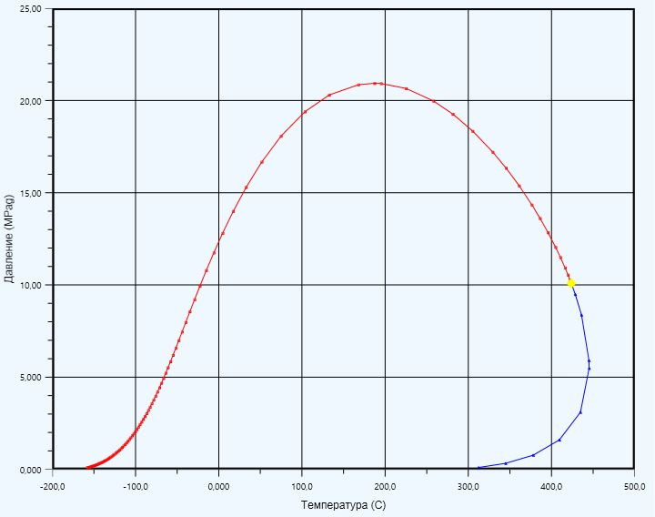 | А5, Б7, В2, Г6, Д3, Е4, Ж1, З8
  А. Линия упругости пара | 1. максимальное давление, при котором возможно существование жидкости.
  Б. Линия точек росы | 2. это точка на диаграмме, соединяющая красную и синюю линии. В критической точке плотности жидкости и пара становятся одинаковыми.
  В. Критическая точка | 3. справа от линии точек росы.
  Г. Область жидкости | 4. между линией кипения и линией росы.
  Д. Область пар | 5. Разделяет область жидкости и двухфазную область (красная линия).
  Е. Двухфазная область | 6. над линией упругости пара.
  Ж. Точка криконденбар | 7. разделяет двухфазную область и область пара.
  З. Точка крикондентерм | 8. максимальная температура, при которой возможно существование
   | 9. слева от линии точек росы
1 |  | 6. Прочитайте текст и установите последовательность.  Укажите правильную последовательность этапов моделирования в программном комплексе PipelineStudio (Energy Solutions) или SPS (Stoner Pipeline Simulator):  А. Настройка граничных условий (давление на входе/выходе)  Б. Загрузка геометрических данных трассы (профиль, диаметры, материалы труб)  В. Анализ результатов (выявление критических участков, потерь давления)  Г. Калибровка модели по фактическим гидравлическим данным  Д. Задание реологических свойств перекачиваемой нефти  Е. Оптимизация режимов перекачки (подбор насосных станций)  Ж. Расчет стационарных и переходных режимов | БДАГЖВЕ
1 |  | 7. Прочитайте текст и установите соответствие.  В основе гидравлических расчётов трубопроводов лежат различные уравнения, соотнесите их с назначением. | А2, Б4, В1, Г3
  А. Уравнение Бернулли | 1. применяют для круглых труб при установившемся напорном движении, чтобы определить потери напора на трение (или по длине). В уравнении используются длина участка трубы, диаметр трубы и коэффициент трения.
  Б. Уравнение неразрывности потока | 2. это частный случай закона сохранения энергии. С его помощью можно определить необходимый напор для того, чтобы жидкость транспортировалась по каналу с заданной скоростью
  В. Уравнение Дарси-Вейсбаха | 3. используют для определения потерь напора на преодоление трения по длине трубопровода круглого сечения при любом режиме течения
  Г. Уравнение Дарси | 4. это уравнение постоянства расхода. Оно используется при решении практических задач для установившегося движения жидкости в трубах. Согласно уравнению, в любой точке трубопровода массовый расход должен быть постоянным.
   | 5. это частный случай закона сохранения энергии. Его используют для определения потерь напора на преодоление трения по длине трубопровода круглого сечения при любом режиме течения
1 |  | 8. Прочитайте текст и установите последовательность  Укажите правильную последовательность этапов создания цифрового двойника магистрального газопровода в программном комплексе Dynamic Risk Analytics (DRA):  А. Запуск режима реального времени с прогнозированием аварий  Б. Построение 3D гидродинамической модели с учетом рельефа  В. Настройка предиктивных алгоритмов для анализа коррозии  Г. Интеграция данных SCADA и датчиков IoT  Д. Формирование отчетов для регуляторов (Ростехнадзор)  Е. Валидация модели по данным инспекционных скребков  Ж. Оптимизация режимов работы компрессорных станций | ГБЕВАЖД
1 |  | 9. Укажите последовательность действий при построении технологической схемы в Aspen HYSYS с использованием графического интерфейса технологической схемы (PFD).  А. Соединить потоки и аппараты.  Б. Задать параметры потоков (состав, температура, давление расход).  В. Выбрать элементы из палитры моделей.  Г. Задать параметры операций (трубопроводов, элементов технологической схемы). | ВАБГ
1 |  | 10. Укажите последовательность действий при моделировании двухфазного потока (нефть+газ) в Aspen HYSYS.  А. Выбрать термодинамический пакет (например, Peng-Robinson).  Б. Задать компоненты смеси.  В. Использовать модуль «Сегмент трубы» с корреляциями для многофазных потоков. | БАВ

